|  |  |  |
| --- | --- | --- |
| Start |  |  |
|  | ij |  |
|  |  | X,y |
|  | A,b | end |

由于控制了机器人的移动方向只能向右侧移动或者向下移动，因此很简单。因此假设到达一个单元格ij。到达这个单元格能选择的方式只有从[i][j-1]过来或者从[i-1][j]过来。

那么要考虑，是否这两个值[i][j-1]与[i-1][j]会否存在共同的一些路线，如果有就要减去这些结果，如果没有那么显然ij的结果就是二值之和。

显然不等。为什么呢？因为每个[i][j]的最后一个结点肯定是不一样的。所以就不需要考虑路途中是否一致了。

所以首先要解决的就是0行每个列的值，之后要解决的问题是0列每一行的数值。

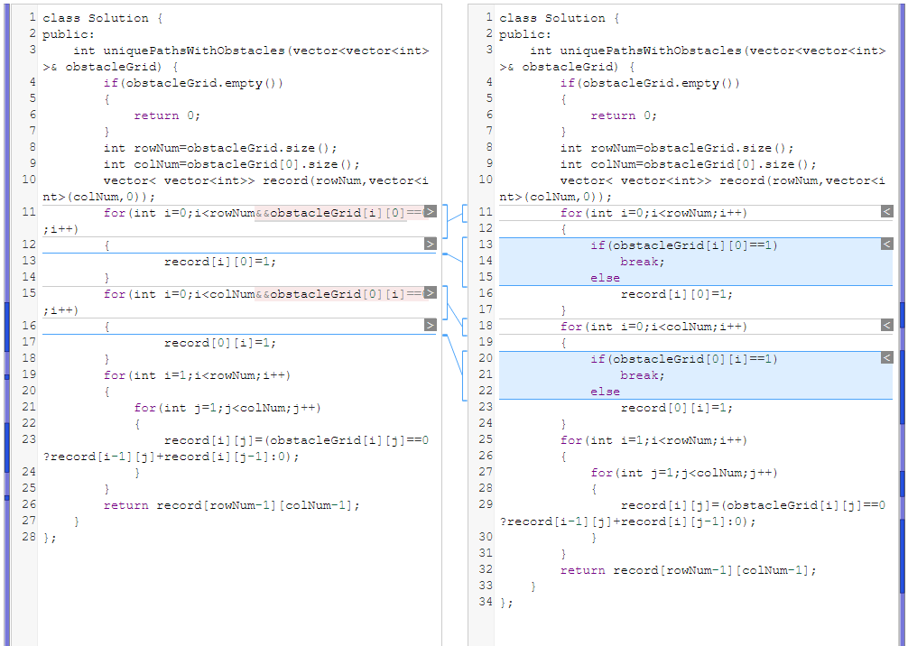

采用了如图两种代码逻辑，左侧的执行时间为0ms,但是右侧的执行时间为4ms。差别就在于蓝框标记处。

结论：尽量把判断条件向外层循环靠拢，方便快速判断并结束。